LAPORAN DASAR PENGEMBANGAN PERANGKAT LUNAK
DIAGRAM SISTEM PENGISIAN KRS ONLINE
DI KAMPUS



Disusun Oleh:
Fathir Al Attar | E41251574

POLITEKNIK NEGERI JEMBER
TEKNOLOGI INFORMASI
TEKNIK INFORMATIKA
2026

Diagram tablel sistem pengisian KRS
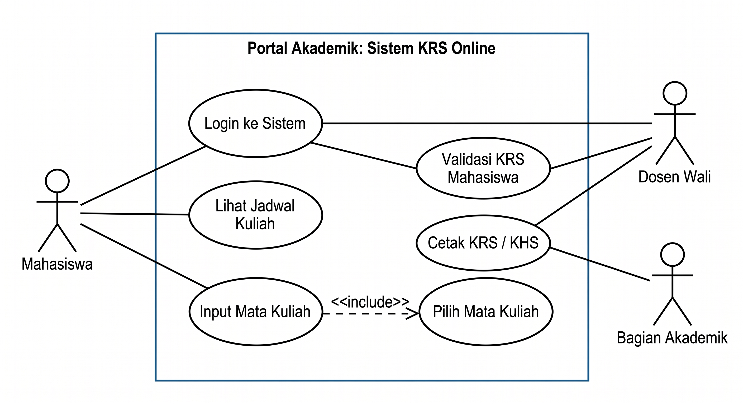
Penjelasan
Diagram ini menggambarkan interaksi antara pengguna (Actor) dengan fungsi-fungsi utama (Use Case) yang tersedia di dalam Portal Akademik: Sistem KRS Online. Diagram ini berfokus pada apa yang dilakukan sistem untuk melayani kebutuhan pengguna.
Aktor Sistem
Terdapat tiga aktor utama yang memiliki peran spesifik dalam sistem ini:
- Mahasiswa: Pengguna utama yang melakukan aktivitas pemilihan dan penginputan rencana studi.
- Dosen Wali: Pihak yang bertanggung jawab memantau dan melakukan verifikasi terhadap rencana studi yang diajukan.
- Bagian Akademik: Administrator yang mengelola laporan dan data administratif terkait hasil studi.
Deskripsi Fungsi (Use Case) Utama
Berdasarkan diagram, alur kerja dan keterkaitan fungsinya adalah sebagai berikut:
- Autentikasi Keamanan: Semua aktor diwajibkan melakukan Login ke Sistem sebelum dapat mengakses fitur-fitur lainnya.
- Input Mata Kuliah: Proses mahasiswa memasukkan daftar mata kuliah; proses ini secara otomatis mewajibkan (include) mahasiswa untuk menjalankan fungsi Pilih Mata Kuliah terlebih dahulu.
- Akses Informasi: Mahasiswa memiliki hak akses untuk fungsi Lihat Jadwal Kuliah guna memastikan tidak ada jadwal yang bentrok saat pengisian KRS.
- Validasi KRS Mahasiswa: Proses digital di mana Dosen Wali memberikan persetujuan atau validasi atas mata kuliah yang telah diinput oleh mahasiswa
- Cetak KRS / KHS: Fitur akhir yang digunakan oleh Mahasiswa dan dikelola oleh Bagian Akademik untuk mencetak dokumen resmi rencana atau hasil studi

